ブルー, 座る, 赤ちゃん, カラフル が含まれている画像

AI によって生成されたコンテンツは間違っている可能性があります。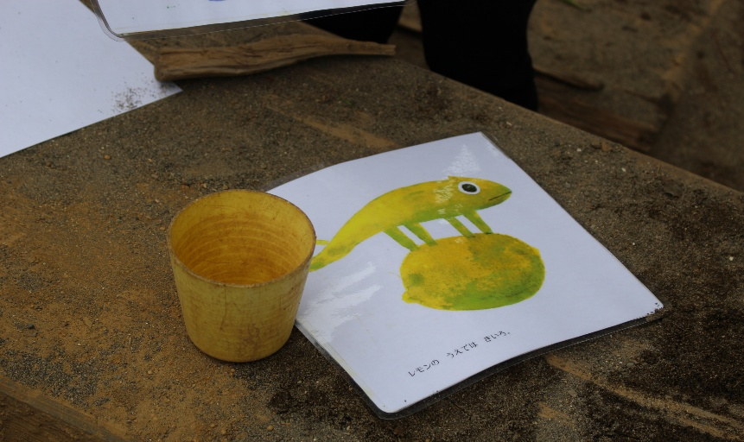人, テーブル, 子供, 座る が含まれている画像

AI によって生成されたコンテンツは間違っている可能性があります。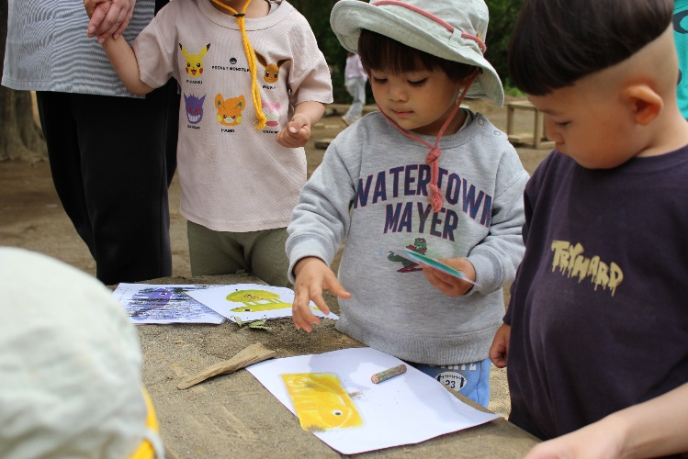テキスト, 手紙

AI によって生成されたコンテンツは間違っている可能性があります。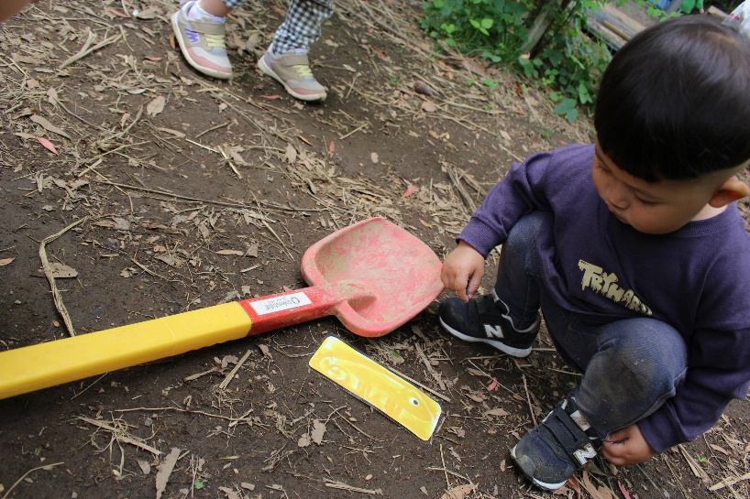人, 屋外, 草, 子供 が含まれている画像

AI によって生成されたコンテンツは間違っている可能性があります。人, 屋内, 子供, グループ が含まれている画像

AI によって生成されたコンテンツは間違っている可能性があります。

「黄色のコップ」

「青いホース」

それぞれの色に変化したカメレオンと同じ色を探そうと周囲に目を向け、お花や

クレヨン、スコップの色を発見し、「あった」と気付きを言葉で表現していました。

読んだ絵本から活動が展開され、色や、周囲の環境をよく見ることができました。

これからどんな色が見つかるのでしょう、カメレオンと一緒に探していきます。

朝、「じぶんだけのいろ」という色を探したカメレオンの絵本を読みました。

「あか」、「みどり」などカメレオンの身体が変化した色について言葉で反応する

様子がありました。そこで、絵本のページを印刷、ラミネートし、園庭遊びに

持っていきました。

2025.5.9　(金)　２歳児の様子

いろいろ さがした カメレオンと一緒に いろいろ 探しに行こう